…Иисус сказал: пустите детей
и не препятствуйте им приходить ко Мне,
ибо таковых есть Царство Небесное.
(Евангелие от Матфея 19:14)



→ ↑↑
Изучаем Библию
Пятидесятница - праздник жатвы первых плодов , праздник седмиц и праздник начатков жатвы, праздник, который праздновался
на пятидесятый день после первого снопа жатвы, и потому этот праздник, как и праздник первого снопа жатвы, не был фиксированным. В этот праздник, независимо от дня недели, требовалось оставить все работы, созвать священное собрание (Чис 28.26) и принести особые жертвы (Лев 23.17-18; Чис 28.27-30). В этот праздник требовалось принести новое хлебное приношение (Лев 23.16; Чис 28.26).
В день Пятидесятницы, вскоре по вознесении Иисуса Христа (после
Пасхи через 40 дней плюс несколько дней - Деян 1.3,5) во время собрания на Апостолов сошел Дух Святой
1 При наступлении дня Пятидесятницы все они были единодушно вместе.
2 И внезапно сделался шум с неба, как бы от несущегося сильного ветра, и наполнил весь дом, где они находились.
3 И явились им разделяющиеся языки, как бы огненные, и почили по одному на каждом из них.
4 И исполнились все Духа Святаго, и начали говорить на иных языках, как Дух давал им провещевать.
(RST Деян.2:1-4) (Деян 2.1-4).
 ↓⇨➔ → ↑➔↑➔⇨➔ → ↑➔↑➔

Что говорит нам Библия о
вере?
14 Что пользы, братия мои, если кто говорит, что он имеет веру, а дел не имеет? может ли эта вера спасти его?( Иак.2:14)

19 Ты веруешь, что Бог един: хорошо делаешь; и бесы веруют, и трепещут.
20 Но хочешь ли знать, неосновательный человек, что вера без дел мертва?(Иак.2:19,20)

26 Ибо, как тело без духа мертво, так и вера без дел мертва.
(Иак.2:26)

4 Ибо всякий, рожденный от Бога, побеждает мир; и сия есть победа, победившая мир, вера наша.
5 Кто побеждает мир, как не тот, кто верует, что Иисус есть Сын Божий?(1Иоан.5:4,5)

17 Итак вера от слышания, а слышание от слова Божия.
(Рим.10:17)

6 Ибо во Христе Иисусе не имеет силы ни обрезание, ни необрезание, но вера, действующая любовью.( Гал.5:6)

22 Плод же духа: любовь, радость, мир, долготерпение, благость, милосердие, вера,
23 кротость, воздержание. На таковых нет закона.(Гал.5:22,23)

1 Вера же есть осуществление ожидаемого и уверенность в невидимом.(Евр.11:1)

3 Верою познаем, что веки устроены словом Божиим, так что из невидимого произошло видимое.( Евр.11:3)

6 А без веры угодить Богу невозможно; ибо надобно, чтобы приходящий к Богу веровал, что Он есть, и ищущим Его воздает.( Евр.11:6)

33 … верою побеждали царства, творили правду, получали обетования, заграждали уста львов,
34 угашали силу огня, избегали острия меча, укреплялись от немощи, были крепки на войне, прогоняли полки чужих;
35 жены получали умерших своих воскресшими;(Евр.11:33-35)

2 С великою радостью принимайте, братия мои, когда впадаете в различные искушения,
3 зная, что испытание вашей веры производит терпение;
( Иак.1:2,3)

14 Болен ли кто из вас, пусть призовет пресвитеров Церкви, и пусть помолятся над ним, помазав его елеем во имя Господне.
15 И молитва веры исцелит болящего, и восставит его Господь; и если он соделал грехи, простятся ему.( Иак.5:14,15)

16 Ибо я не стыжусь благовествования Христова, потому что [оно] есть сила Божия ко спасению всякому верующему, во-первых, Иудею, [потом] и Еллину.
17 В нем открывается правда Божия от веры в веру, как написано: праведный верою жив будет.( Рим.1:16,17)

13 Ибо не законом [даровано] Аврааму, или семени его, обетование - быть наследником мира, но праведностью веры.( Рим.4:13)

30 Что же скажем? Язычники, не искавшие праведности, получили праведность, праведность от веры.
31 А Израиль, искавший закона праведности, не достиг до закона праведности.
32 Почему? потому что [искали] не в вере, а в делах закона. Ибо преткнулись о камень преткновения,(Рим.9:30-32)

8 Но что говорит Писание? Близко к тебе слово, в устах твоих и в сердце твоем, то есть слово веры, которое проповедуем.
9 Ибо если устами твоими будешь исповедывать Иисуса Господом и сердцем твоим веровать, что Бог воскресил Его из мертвых, то спасешься,
10 потому что сердцем веруют к праведности, а устами исповедуют ко спасению.( Рим.10:8-10)

5 …прилагая к сему все старание, покажите в вере вашей добродетель, в добродетели рассудительность,
6 в рассудительности воздержание, в воздержании терпение, в терпении благочестие,
7 в благочестии братолюбие, в братолюбии любовь.(2Пет.1:5-7)
22 но Писание всех заключило под грехом, дабы обетование верующим дано было по вере в Иисуса Христа.
23 А до пришествия веры мы заключены были под стражею закона, до того [времени], как надлежало открыться вере.
24 Итак закон был для нас детоводителем ко Христу, дабы нам оправдаться верою;
25 по пришествии же веры, мы уже не под [руководством] детоводителя.
26 Ибо все вы сыны Божии по вере во Христа Иисуса;( Гал.3:22-26)

16 а паче всего возьмите щит веры, которым возможете угасить все раскаленные стрелы лукавого;( Еф.6:16)

8 Мы же, будучи [сынами] дня, да трезвимся, облекшись в броню веры и любви и в шлем надежды спасения,(1Фесс.5:8)

5 Цель же увещания есть любовь от чистого сердца и доброй совести и нелицемерной веры, (1Тим.1:5)

10 ибо корень всех зол есть сребролюбие, которому предавшись, некоторые уклонились от веры и сами себя подвергли многим скорбям.
11 Ты же, человек Божий, убегай сего, а преуспевай в правде, благочестии, вере, любви, терпении, кротости.
12 Подвизайся добрым подвигом веры, держись вечной жизни, к которой ты и призван, и исповедал доброе исповедание перед многими свидетелями.(1Тим.6:10-12)

22 Юношеских похотей убегай, а держись правды, веры, любви, мира со всеми призывающими Господа от чистого сердца.( 2Тим.2:22)

13 Бодрствуйте, стойте в вере, будьте мужественны, тверды.
(1Кор.16:13)

5 Испытывайте самих себя, в вере ли вы; самих себя исследывайте. Или вы не знаете самих себя, что Иисус Христос в вас? Разве только вы не то, чем должны быть.( 2Кор.13:5)

11 А что законом никто не оправдывается пред Богом, это ясно, потому что праведный верою жив будет.
12 А закон не по вере; но кто исполняет его, тот жив будет им.
(Гал.3:11,12)

29 Никакое гнилое слово да не исходит из уст ваших, а только доброе для назидания в вере, дабы оно доставляло благодать слушающим.( Еф.4:29)

13 Ибо хорошо служившие приготовляют себе высшую степень и великое дерзновение в вере во Христа Иисуса.(1Тим.3:13)

12 Никто да не пренебрегает юностью твоею; но будь образцом для верных в слове, в житии, в любви, в духе, в вере, в чистоте.( 1Тим.4:12)

38 Праведный верою жив будет; а если [кто] поколеблется, не благоволит к тому душа Моя.
39 Мы же не из колеблющихся на погибель, но [стоим] в вере к спасению души.( Евр.10:38,39)

20 Иисус же сказал им: по неверию вашему; ибо истинно говорю вам: если вы будете иметь веру с горчичное зерно и скажете горе сей: "перейди отсюда туда", и она перейдет; и ничего не будет невозможного для вас;(Матф.17:20)

21 Иисус же сказал им в ответ: истинно говорю вам, если будете иметь веру и не усомнитесь, не только сделаете то, что [сделано] со смоковницею, но если и горе сей скажете: поднимись и ввергнись в море, - будет;
22 и все, чего ни попросите в молитве с верою, получите.
(Матф.21:21,22)

23 имейте веру Божию, ибо истинно говорю вам, если кто скажет горе сей: поднимись и ввергнись в море, и не усомнится в сердце своем, но поверит, что сбудется по словам его, - будет ему, что ни скажет.
24 Потому говорю вам: все, чего ни будете просить в молитве, верьте, что получите, - и будет вам.(Мар.11:23,24)

2 Если имею [дар] пророчества, и знаю все тайны, и имею всякое познание и всю веру, так что [могу] и горы переставлять, а не имею любви, - то я ничто.( 1Кор.13:2)
8 Ибо благодатью вы спасены через веру, и сие не от вас, Божий дар:
9 не от дел, чтобы никто не хвалился.( Еф.2:8,9)

Кроссворд «12 слов»
По горизонтали:
1. Страх Господень чист, пребывает вовек. Суды Господни________________, все праведны;( Пс.18)
2. С клятвою говорит Господь_________: как Я помыслил, так и будет; как Я определил, так и состоится,(Ис.14)
(Одно из Имен Бога. В Новом Завете это слово встречается только в Иак 5 и Рим 9)
3. Я есмь дверь: кто войдет Мною, тот спасется, и войдет, и выйдет, и ___________найдет. (Иоан.10)
4. Все мы сделались - как нечистый, и вся праведность наша - как запачканная ___________; и все мы поблекли, как лист, и беззакония наши, как ветер, уносят нас.( Ис.64)
5. и говорил им: написано, - дом Мой домом молитвы наречется; а вы сделали его _____ разбойников.( Матф.21)
6. Предпоследняя книга Нового Завета.
7. И переименовал их начальник евнухов - ----------------- Валтасаром, Ананию Седрахом, Мисаила Мисахом и Азарию Авденаго.( Дан.1) (Кого Валтасаром?)
8. ты будешь отцом множества народов,5 и не будешь ты больше называться Аврамом, но будет тебе имя: ________, ибо Я сделаю тебя отцом множества народов;(Быт.17)
9. Я есмь Альфа и Омега, ____________ и конец, Первый и Последний.(Откр.22:13)
10. Бог сказал Моисею: Я есмь Сущий. И сказал: так скажи сынам Израилевым: Сущий [__________] послал меня к вам.( Исх.3) (Имя Бога, которое переводится, как Сущий.)
11. [Бог] сказал: Я Бог, Бог отца твоего; не бойся идти в _____________, ибо там произведу от тебя народ великий;
( Быт.46) (Название страны)

Решивший этот кроссворд в первой колонке по вертикали найдет то, без чего нельзя получить прощение грехов.

1
2
3
4
5
6
7
8
9
10
11

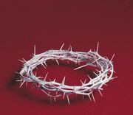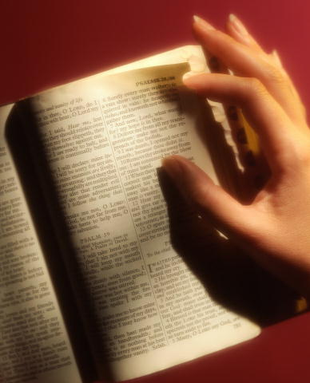

"Вразумлю тебя, наставлю тебя на путь,

по которому тебе идти; буду руководить тебя,

око Мое над тобою". (Пс.31:8)

Только и всего
Как всегда, Юра и Павлик вместе возвращались из школы домой и о чем-то шумно рассуждали, энергично размахивая руками.
— Не понимаю, что случилось с моими часами? — неожиданно переменил разговор Юра и с тревогой посмотрел на часы.
— Может, ты уронил их? — Павлик завистливо глянул на друга и подумал: — "Если бы у меня были часы... я никогда не махал бы так руками!"
Но Юра, словно не расслышав вопроса, молча шагал рядом.
— А может, ты их нечаянно стукнул? — терялся в догадках Павлик.
— Да ты что?! Такого не может быть! — категорично возразил Юра. При этом нотки возбуждения и самодовольства зазвучали в его голосе.— Ведь это же папин подарок' Мне они очень нравятся, и я берегу их. Но почему-то они отстают...
— Тогда это просто заводской брак,— заключил Павлик и, подражая взрослым, безнадежно махнул рукой: — А, впрочем, давай зайдем в мастерскую, Иваныч посмотрит... Он, вообще-то, хорошо ремонтирует...
Мальчики повернули за угол дома. Пройдя с полквартала, они оказались возле небольшой мастерской и уверенно толкнули дверь.
За барьером, на полках, стояло много разнообразных часов. За столом, склонившись над большими настенными часами, сидел щупленький старичок с приятным лицом и жиденькими седыми волосами. Вскинув голову, он устремил на вошедших свой единственный глаз.
В народе говорили: "Иваныч одним глазом видит больше, чем кто другой двумя".
— Ну, молодые люди, рассказывайте, зачем пожаловали? — Приветливо улыбнувшись, часовой мастер поднялся навстречу оробевшим ребятам.
Павлик толкнул локтем немного смущенного Юру. Тот, опомнившись, невнятно проговорил:
— Мои часы плохо идут... Может, вы их посмотрите?
Пока Юра, расстегивая ремешок, снимал часы, старичок еще раз приятно улыбнулся, оглядывая подростков с головы до ног. Затем взял увеличительное стекло и стал внимательно рассматривать механизм. Вдруг он недовольно поморщился и покачал головой.
— Наверное, пружина лопнула,— с видом знатока прошептал Юра.
— Нет, молодой человек, ты ошибся! — мягко возразил старый мастер.— На одну из самых чувствительных шестеренок попала пылинка. Поэтому часы постоянно отстают на долю секунды.
— Только и всего?! — удивленно протянул Юра.— Какой пустяк! А я-то думал...
Старичок строго посмотрел на него поверх увеличительного стекла. Как глубоко проникал в душу этот взгляд! Ребятам казалось, что Игнат Иванович видит их насквозь, словно открытый механизм часов.
А старый мастер, как будто не обращая внимания на съежившихся подростков, стал негромко рассуждать:
— Да, только и всего!.. Одна еле заметная пылинка. Вы, наверное, думаете, что она слишком мала и не может повредить часам? Но именно поэтому она приносит огромный вред. Ведь ее нелегко обнаружить... Более того, пылинки со временем накапливаются, так что часы могут совсем остановиться! Ну, что ж...— поднял голову мастер.— Надеюсь, вы не сильно торопитесь и подождете немного? Я промою часы, и они снова будут точно идти. Вы не против?
Юра кивнул в знак согласия, а Павлик нахмурился и недовольно сдвинул брови, но возражать не стал. Он знал, что старик будет говорить что-то такое, что проникает в самое сердце, а этого-то ему и не хотелось.
У Игната Ивановича была привычка говорить вслух: наполовину для себя, наполовину для других. И так как мальчикам нужно было ждать, им волей-неволей пришлось выслушать его краткие рассуждения.
— Так вот и в жизни бывает...— начал он.— Много есть маленьких, почти незаметных грехов, которые сильно вредят нам. Возьмем, к примеру, плохие и резкие слова, злые шутки и сплетни — они, подобно невидимым пылинкам, замедляют, тормозят работу всего механизма, оскверняют сердце человека.
Слово Божье говорит нам: "Больше всего хранимого храни сердце твое; потому что из него источники жизни".
Наше сердце можно сравнить с механизмом часов. Дьявол всегда старается забросить туда какую-нибудь грязь, ну хотя бы одну незаметную соринку. Он знает, что грех, каким бы он ни был большим или маленьким, обязательно принесет нам вред, потому что к нему присоединится другой. Поэтому мы должны быть строги ко всякому греху, даже самому незначительному, и не допускать его пребывания в сердце.
Для того, чтобы сохранить свое сердце чистым, надо всегда бодрствовать, наблюдать за собой. И если заметишь какую соринку, какой-нибудь, пусть даже маленький, грех, обязательно убери его: исповедуй и попроси прощения.
Конечно, у Бога достаточно силы, чтобы сохранить нас от греха. Однако мы сами должны желать быть чистыми и непорочными...
Мастер закрыл часы, еще раз внимательно посмотрел на них и подал ребятам.
— А теперь получайте свои часы! Думаю, вы будете довольны ими! И не забывайте следить за чистотой сердца!
— Спасибо, Иваныч! — быстро проговорил Юра и стремглав выскочил на улицу вслед за Павликом.
Долго еще звучали в сердце ребят слова часового мастера, напоминая о большом вреде незаметных, маленьких грехов.

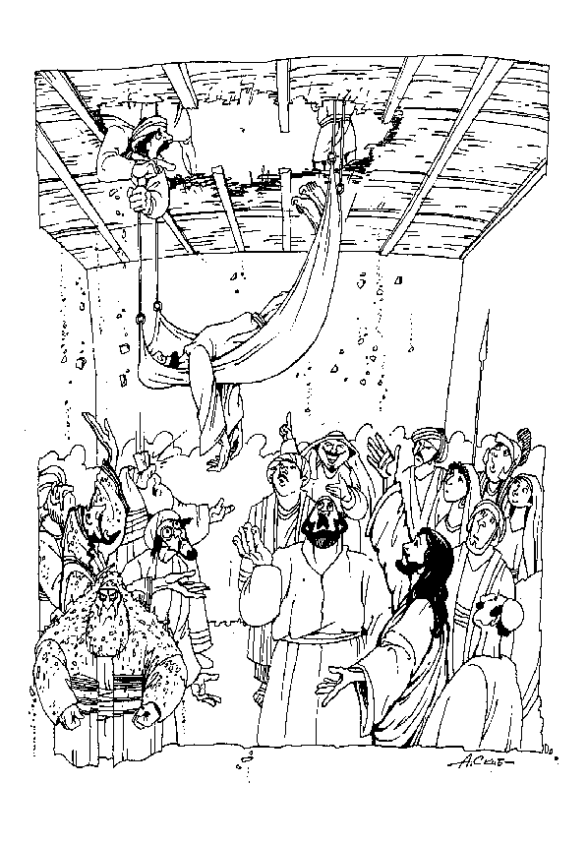
22.05.2005 г.

